카테고리 04. DMZ의 사람들 | 세부 주제 4-7. 민북마을

콘텐츠 개요
플레이어 역할 | 아키비스트
시대적 배경 | 1973년(통일촌 건설)~2026년
핵심 장소 | 통일촌(파주), 해마루촌(파주)
자료 구성 | 할머니 일기 / 뉴스 / 사진 / 카카오톡
게임 메카닉 | 크로스 참조 빈칸 채우기
핵심 키워드 | 민북마을, 통일촌, 해마루촌, 전략촌, 고령화

자료 A: 통일촌 할머니의 일기
출처: DMZ 우편사서함에서 발견된 일기장 (가상 자료)
제목: 52년째 이 마을에 삽니다
날짜: 2025년 추석
쓰는 이: 박복순(가상, 78세), 통일촌 1세대 주민

추석인데 마을이 조용하다.
1973년에 이 마을에 왔다. 남편은 [A]이었고, 나는 실향민 딸이었다. 80세대가 한꺼번에 들어왔다. 정부에서 집도 짓고, 농지도 주고, 경운기도 줬다.
북쪽에서 보이는 곳에 마을을 만든 거였다. 우리가 잘 사는 모습을 보여주려고.
50년이 넘었다. 처음 왔던 사람들 절반은 세상을 떠났다. 아이들은 도시로 갔다. 올해 신생아가 없었다.
마을에 들어오려면 신원조회를 받아야 한다. 30분은 걸린다.
[C]가 이 마을을 먹고 있다. 젊은 사람이 오지 않는다.
그래도 여기가 내 집이다. 52년째.

자료 B: 뉴스 보도
출처: 디지털철원문화대전 / 경기일보 / MBC 통일전망대 기반 재구성

통 일 뉴 스 2026년 10월 5일

[기획] 민북마을 50년 — 선전에서 소멸 위기로
민북마을은 민통선 이북, DMZ 남방한계선 남쪽에 정부가 의도적으로 조성한 마을이다. 1972년 박정희 대통령의 지시로 '전략적 시범농촌' 건설이 시작되었다.
[B]은 1973년 건설된 대표적 민북마을로, 제대군인 40세대와 실향민 40세대, 총 80세대가 입주했다.
50년이 지난 현재, 입주 1세대 절반 이상이 별세했고 젊은층 이탈이 심화되고 있다.

자료 C: 사진 자료
사진: 민간인통제선 출입 지점
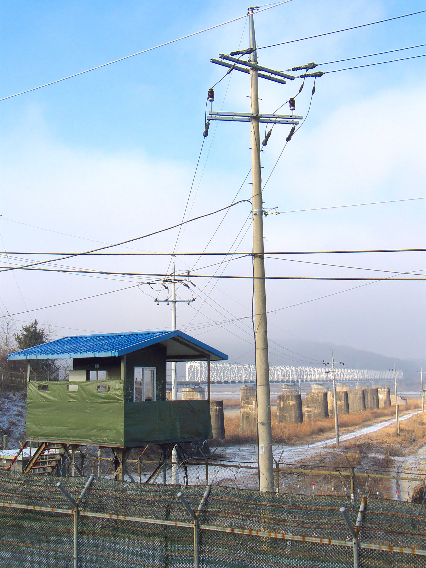
[캡션] 파주 임진각 인근 [D] 출입 지점. 이 선 너머에 통일촌, 해마루촌 등 민북마을이 위치한다. 출입 시 신원조회가 필요하다.
사진 출처: yeowatzup, 2008년. CC BY 2.0

자료 D: 카카오톡 대화
출처: 통일촌 주민과 도시에 사는 아들의 카카오톡 (가상)

[아들] 엄마 추석에 갈게요. 신원조회 미리 해놓을까요?
[엄마] 그래 30분 걸리니까 여유 있게 와
[아들] 엄마 마을에 젊은 사람 아무도 없다며...
[엄마] 올해 신생아가 없었어. 나이 든 사람만 남았지
[아들] 엄마도 이제 도시로 나오시지
[엄마] 52년을 살았는데 어딜 가. 아버지가 제대하고 처음 온 곳이 여긴데
[아들] ...
[엄마] 걱정 마. 여기가 내 집이야. 다만 좀 외로울 뿐이지

빈칸 정답표
각 자료에 빈칸 1개, 총 4문제. 정답은 반드시 다른 자료에서 찾아야 합니다.

[A] | 정답: 제대군인  소속: 자료 A  출처: 자료 B "제대군인 40세대"
[B] | 정답: 통일촌  소속: 자료 B  출처: 자료 D "52년을 살았는데" + 1973년 맥락
[C] | 정답: 고령화  소속: 자료 A  출처: 자료 B "젊은층 이탈" / 자료 D "나이 든 사람만"
[D] | 정답: 민간인통제선  소속: 자료 C  출처: 자료 B "민통선 이북" / 자료 A "신원조회"

